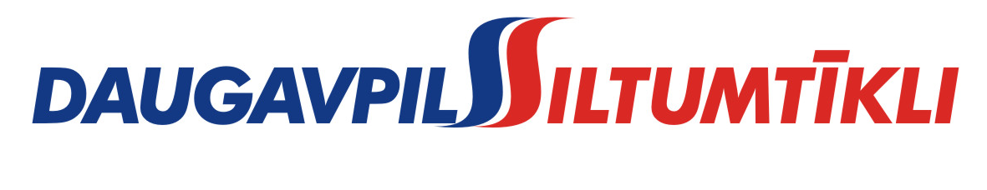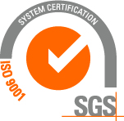
_________________________________________________________________________________________

Sludinājums par iepirkumu

2015.gada 4.septembrī Nr.DS/2015/28

Pašvaldības akciju sabiedrība „Daugavpils siltumtīkli” izsludina iepirkumu „Dīzeļģeneratora iegāde”

1. Iepirkuma priekšmets: „Dīzeļģeneratora iegāde”
2. Iepirkuma identifikācijas numurs – DS/2015/28
- Pasūtītājs nodrošina brīvu un tiešu elektronisku pieeju iepirkuma dokumentiem un visiem papildus nepieciešamajiem dokumentiem, publicējot tos www.dsiltumtikli.lv , www.daugavpils.lv.
Pretendenti piedāvājumus var iesniegt personiski vai atsūtot pa pastu ar piegādi līdz 2015.gada 18.septembra plkst.10:00, PAS „Daugavpils siltumtīkli” sekretariātā, 9.kab., 18. novembra ielā 4, Daugavpilī katru darba dienu no plkst.8:00 līdz 12:00 un no 13:00 līdz 17:00. Piedāvājums jāiesniedz slēgtā aploksnē ar norādi Iepirkums: „Dīzeļģeneratora iegāde” neatvērt līdz 2015.gada 18.septembra plkst.10:00.
- Kontaktpersona:
PAS „Daugavpils siltumtīkli” Galvenais enerģētiķis Māris Laudiņš tel.29244349

NOLIKUMS

